Witajcie!
Bardzo się cieszymy się, że dziś znowu się z Wami spotykamy :)

Wczoraj, jak pamiętacie, rozmawialiśmy o tym, czy można przewidywać, jaka będzie pogoda.
Zaproponowałyśmy Wam także stworzenie własnego kalendarza pogody. Chcemy Was prosić, żebyście przysyłali nam zdjęcia swoich kalendarzy, ponieważ jesteśmy bardzo ciekawe, jak je będziecie prowadzić.

Drodzy Rodzice,
jeśli nie macie możliwości wydrukowania kalendarza z załącznika , możecie go narysować, a dzieci mogą uzupełniać go rysunkami lub samodzielnie przygotowywanymi znaczkami (np. z plasteliny). Kalendarze niekoniecznie muszą być takie, jakie my zaproponowałyśmy. Każdy może realizować swój pomysł.

***
A dzisiaj rozmowy o pogodzie ciąg dalszy.

Na początek kilka zagadek dla rozgrzewki główek. Ciekawe, czy odgadniecie wszystkie zagadki.
Zaczynamy.

1. Widzicie je we dnie,
nie ma go w nocy.
Zimą grzeje słabo,
latem z całej mocy. (słońce)

2. Kto podlewa
w lesie drzewa? (deszcz)

3. Nie deszcz
i nie grad
spada z nieba,
bieli świat. (śnieg)

4. Unosi szybowce,
popycha żaglowce,
obraca wiatraki -
siłacz z niego taki. (wiatr)

Źródło: Księga zagadek, E. Skorek, Oficyna Wydawnicza „Impuls”, Kraków 2005

Doskonale!

A teraz sami spróbujecie ułożyć jakąś zagadkę związaną z pogodą albo w ogóle przyrodą.
Wiemy, że potraficie. Do dzieła!

***
Powiedzcie, czy pogoda się zmienia, czy zawsze jest taka sama?
(Zmienia się.) Oczywiście, to już przecież ustaliliśmy wczoraj.

Kolejne pytanie nie będzie jednak już takie łatwe.
DLACZEGO pogoda się zmienia? Jak Wam się wydaje?

Otóż jest wiele czynników, które mają wpływ na pogodę.
Jednym z nich jest powietrze i wiatr, czyli powietrze w ruchu.

Jak sądzicie, czy powietrze ma siłę?

Ciekawe… Sprawdźmy to za pomocą eksperymentu.
Będziemy do niego potrzebować balonik i książkę.

Połóżcie balonik na stole, a na baloniku książkę. Teraz wdmuchajcie powietrze do balonika.
Co się stało?

Czy książka uniosła się do góry? (Tak.)
Zatem, czy powietrze ma siłę? (Tak.)
Wniosek : powietrze ma siłę, może podnieść np. książkę.

Wyobraźcie sobie, że powietrze jest wykorzystywane do podnoszenia nawet bardzo dużych i ciężkich rzeczy, np. samochodów. Urządzenie, w którym wykorzystywana jest siła powietrza
do tego celu to podnośnik pneumatyczny.

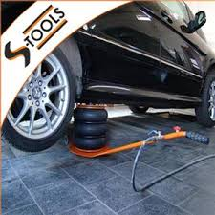
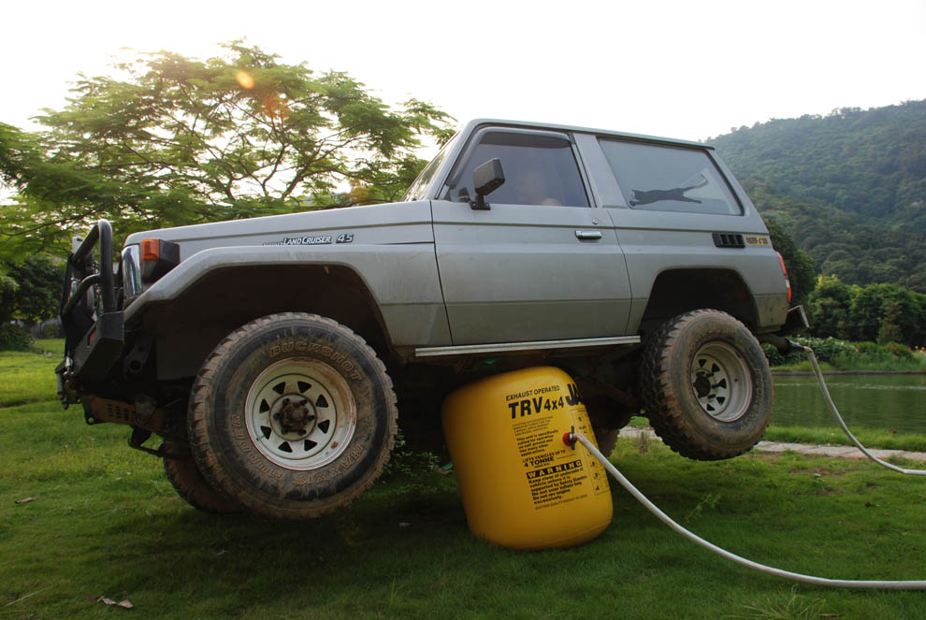

***
Zastanówmy się teraz, czy powietrze przemieszczające się, czyli wiatr, ma siłę?
Możecie podać jakieś przykłady?

Żeby upewnić się, że macie rację, posłużymy się pewnym doświadczeniem.

Ułóżcie na stole labirynt z klocków. Możecie poprosić o pomoc rodziców, bo to wcale nie takie proste. Przygotujcie kulki z gazety (recykling!) i słomkę.

Teraz, dmuchając przez słomkę w papierowe kulki, przeprowadźcie je przez labirynt.

Udało się? Świetnie!
Wniosek?
Wiatr ma siłę, porusza np. papierowe kulki.

Czasem, kiedy wiatr jest bardzo silny, może unieść nawet budynek. Taki wiatr to huragan.
To bardzo niebezpieczne zjawisko pogodowe.

***
Na szczęście, oprócz zjawisk groźnych, możemy obserwować w pogodzie zjawiska niezwykle przyjemne. Na przykład tęczę.

Czy widzieliście kiedyś tęczę? Kiedy? Jak ona wyglądała?
Czy była podobna do tej na zdjęciu?

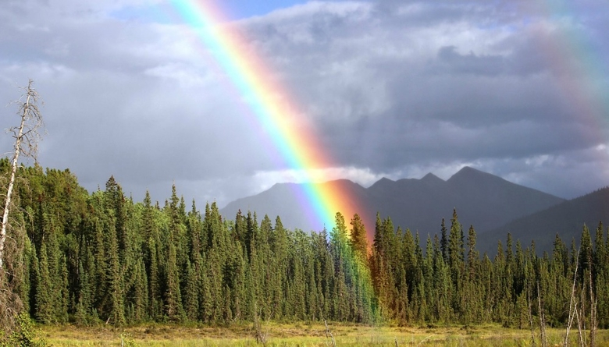

Tęcza jest bardzo piękna, prawda? W naturze nie możemy oglądać jej tak często, jak byśmy chcieli, dlatego spróbujemy teraz sami ją stworzyć.

Potrzebować będziemy szklankę w ¾ wypełnioną wodą. Umieszczamy w niej małe lusterko tak, aby było pochylone. Z jednej strony powinno opierać się o dno szklanki, a z drugiej o ściankę. Należy manipulować szklanką tak, aby promienie słońca padały wprost na powierzchnię lustra (można też skierować na nią strumień światła z latarki). Tęczę można zaobserwować na suficie.

Jak wiecie, w przyrodzie, tęcza jest zjawiskiem widocznym na niebie jako wielobarwny łuk.
Powstaje w wyniku rozszczepienia światła słonecznego, czyli podzielenia jednej wiązki światła na różne kolory, ponieważ światło białe jest mieszaniną świateł o wielu barwach. Wiemy, że może to być dla Was bardzo zaskakujące, ale właśnie tak jest.
Kiedy światło słoneczne napotyka na swej drodze kroplę wody, przechodzi przez nią i, obrazowo mówiąc, dzieli się na różne kolory.

Obejrzyjcie filmik, który pomoże Wam lepiej zrozumieć to zjawisko.

https://www.youtube.com/watch?v=qigLVHVd5j0 Jak powstaje tęcza?

***
A czy zastanawialiście się kiedyś, gdzie kończy się tęcza albo co może znajdować się na końcu tęczy? Pomyślmy…
Narysujcie, o czym myślicie.

Podczas pracy artystycznej, możecie posłuchać piosenki :)

https://www.youtube.com/watch?v=LmBK0xFkhH4 Tęcza cza cza cza
***
A dodatkowo możecie wykonać tęczę, która będzie cieszyć wasze oczy zawsze, gdy będziecie mieć na to ochotę.

https://www.youtube.com/watch?v=fOVx0T-f-zM Tęcza – praca plastyczna

***
W załącznikach zamieszczamy zadania o zróżnicowanym stopniu trudności.
Karty ze szlaczkami dzieci powinny wykonywać etapami, za każdym razem tyle, na ile mają ochotę. Nie należy ich przemęczać, a w rezultacie zniechęcać do pracy.

Życzymy przyjemnej zabawy!

***
Kochani,
byłoby nam niezwykle miło, gdybyście przysyłali nam fotografie różnych swoich prac.
Ślijcie do nas, prosimy, zdjęcia wszelkich podejmowanych przez Was działań – rysunków, eksperymentów, konstrukcji, łamigłówek i innych swoich dzieł, które chcielibyście nam pokazać, którymi chcielibyście się pochwalić.
Cokolwiek robicie, chętnie to zobaczymy, ponieważ bardzo tęsknimy za Wami i Waszymi wspaniałymi pomysłami :)

Zdjęcia prosimy przesyłać na adres email naszej świątecznej korespondencji.

***
Dziś się już żegnamy.

Dziękujemy za przemiłe spotkanie i życzymy samych tylko przyjemności.

Pozdrawiamy serdecznie,

Wychowawczynie Rybek

